ΕΠΑΝΑΛΗΨΗ

β, ψ, φ, δ, θ

[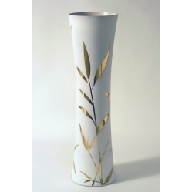](http://www.google.gr/url?sa=i&rct=j&q=&esrc=s&source=images&cd=&cad=rja&uact=8&ved=0ahUKEwiu4cuB0aPJAhXM1BoKHVGPA44QjRwIBw&url=http://www.xmhome.gr/accessories/vase/vase-06.html&psig=AFQjCNHClzv6w084lUfkCB1BB3IFkeiwag&ust=1448268035737428)

β όπως βάζο

[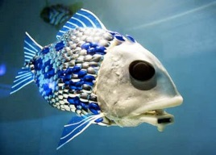](http://www.google.gr/url?sa=i&rct=j&q=&esrc=s&source=images&cd=&cad=rja&uact=8&ved=0ahUKEwiNgOOT0aPJAhXFfRoKHWvxCsAQjRwIBw&url=http://www.otherside.gr/2010/03/psari-akouei-to-onoma-tou/&bvm=bv.108194040,d.bGg&psig=AFQjCNH0Uev9WGqLsSM0kBqNvPeuI8NVDA&ust=1448268068660639)

ψ όπως ψάρι

[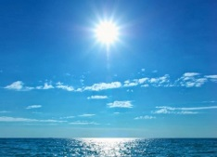](http://www.google.gr/url?sa=i&rct=j&q=&esrc=s&source=images&cd=&cad=rja&uact=8&ved=0ahUKEwjQxJqm0aPJAhWKcBoKHX9mChcQjRwIBw&url=http://gateoflight.blogspot.com/2014/06/blog-post_26.html&bvm=bv.108194040,d.bGg&psig=AFQjCNGsL96qNOKQ-rAjIWvxlYMfLO8K5A&ust=1448268104855933)

φ όπως φως

[](https://www.google.gr/url?sa=i&rct=j&q=&esrc=s&source=images&cd=&cad=rja&uact=8&ved=0ahUKEwjM953A0aPJAhVCiRoKHXN7CHoQjRwIBw&url=https://www.youtube.com/watch?v%3DHe3GhDxr8yw&bvm=bv.108194040,d.bGg&psig=AFQjCNHKgTLpVgQ_9zY5fk6-wcRutguM0A&ust=1448268168528861)

δ όπως δάκρυ

[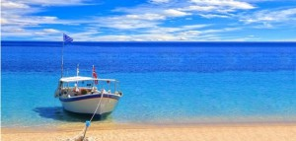](http://blogs.sch.gr/8dimkalam/files/2015/06/Fishing-boat-Ionian-Sea-Greece1-705x335.jpg)

θ όπως θάλασσα

Στον παρακάτω πίνακα κύκλωσε με πορτοκαλί όλα τα Β, με πράσινο όλα τα ψ, με μπλε όλα τα φ, με κίτρινο όλα τα δ και με μωβ όλα τα θ

Β ψ φ δ θ

Β Ψ Ψ Φ Δ

Θ Θ Β Ψ Φ

Β Θ Δ Ψ Ψ

Ψ Φ Δ Θ Β

Κύκλωσε τα γράμματα που είναι ίδια με τα γράμματα του πλαισίου

Θ Φ Δ Β Φ

Β

Ψ Δ Β Φ Ψ

Ψ

Φ

Φ Δ Ψ Β Β

Δ

Δ Ψ Β Ψ Φ

Θ

Θ Φ Δ Θ Φ

Κόψε τις εικόνες και κόλλησέ τις στο κουτί με το γράμμα με το οποίο αρχίζει η πρώτη λέξη:

Θ

Β

Ψ

Φ

Δ

[](http://images.clipartlogo.com/files/images/27/274426/oak_f)[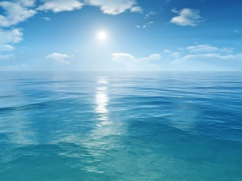](http://www.google.gr/url?sa=i&rct=j&q=&esrc=s&source=images&cd=&cad=rja&uact=8&ved=0ahUKEwjX1oOz1qPJAhWJtBoKHdLwAVQQjRwIBw&url=http://www.tovima.gr/science/medicine-biology/article/?aid%3D467299&bvm=bv.108194040,d.bGg&psig=AFQjCNGSJbY8KhzUHW0vrxXKwkfwXNUt_g&ust=1448268194678765)[](http://www.ζωγραφίζω.com/%CE%A4%CE%BF-%CE%B4%CE%B5%CE%BB%CF%86%CE%AF%CE%BD%CE%B9-%CE%AC%CE%BB%CE%BC%CE%B1-%CE%B6%CF%89%CE%B3%CF%81%CE%B1%CF%86%CE%B9%CE%BA%CE%AE_274.html)

[](http://www.dreamstime.com/stock-photos-tap-dripping-image19500193)[](http://www.google.gr/url?sa=i&rct=j&q=&esrc=s&source=images&cd=&cad=rja&uact=8&ved=0ahUKEwihgJTB16PJAhULuBoKHdlLBwkQjRwIBw&url=http://www.xn--kxadfld7dtbug.com/%CE%B6%CF%89%CE%B3%CF%81%CE%B1%CF%86%CE%B9%CE%BA%CE%AE-%CE%A8%CE%AC%CF%81%CE%B9-%CE%B6%CF%89%CE%B3%CF%81%CE%B1%CF%86%CE%B9%CE%AD%CF%82.html&psig=AFQjCNHXIG6-8-03_9bTeUDcFsYK6T07vw&ust=1448269780811941)

[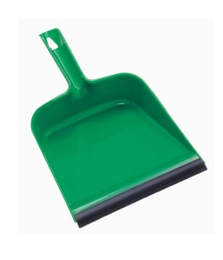](http://www.google.gr/url?sa=i&rct=j&q=&esrc=s&source=images&cd=&cad=rja&uact=8&ved=0ahUKEwj0_Lv016PJAhXJfhoKHQjxBdQQjRwIBw&url=http://www.stabplast.gr/product_detail.jsp;jsessionid%3DABB712B684051219EE94DAAFC3C3BB83?prdId%3D1433%26extLang%3D&psig=AFQjCNFSFvWJo3afZtji4fNnYFvtFfjF4w&ust=1448269888454522)[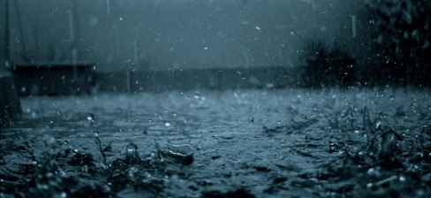](http://www.google.gr/url?sa=i&rct=j&q=&esrc=s&source=images&cd=&cad=rja&uact=8&ved=0ahUKEwjC6bSi16PJAhVD2xoKHV4nCSMQjRwIBw&url=http://www.pathfinder.gr/stories/3496620/8-logoi-poy-h-brohh-den-tairiazei-sthn-athhna&psig=AFQjCNFf-bT_8Kkz07_rROhdWw88b7r0PA&ust=1448269711267006)[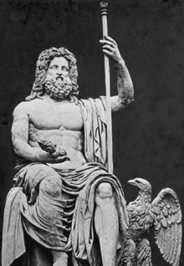](http://www.google.gr/url?sa=i&rct=j&q=&esrc=s&source=images&cd=&cad=rja&uact=8&ved=0ahUKEwi31c7H1qPJAhWJ6xoKHdf-AvAQjRwIBw&url=http://www.moira.gr/mythologia.php?gid%3D1&bvm=bv.108194040,d.bGg&psig=AFQjCNE77lb0kyv9XEVLtokO9P437yOcPg&ust=1448269525605779)

[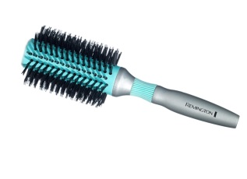](http://www.google.gr/url?sa=i&rct=j&q=&esrc=s&source=images&cd=&cad=rja&uact=8&ved=0ahUKEwjNh-aw16PJAhUL2hoKHfJnDi8QjRwIBw&url=http://www.getitnow.gr/prod/prosopiki-frontida/roley-boyrtses-mallion/boyrtsa-remington-shine/prod4258754pp/&psig=AFQjCNFR6xTALMd81QhtJdHRaiEvxqic0Q&ust=1448269746749414)

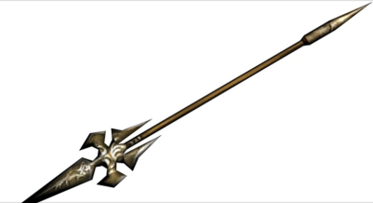

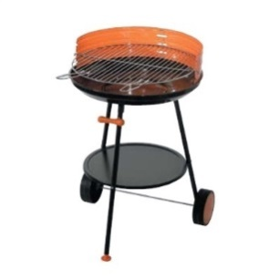[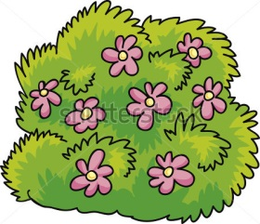](http://images.vectorhq.com/images/premium/previews/856/cartoon-illustration-of-green-bush-with-pink-flowers_85667461.jpg)

[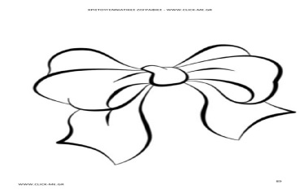](http://www.google.gr/url?sa=i&rct=j&q=&esrc=s&source=images&cd=&cad=rja&uact=8&ved=0ahUKEwiSrbSJ2KPJAhVHOhoKHSACCssQjRwIBw&url=http://www.click-me.gr/ekpaideysi-menu/dimotiko-menu/giortes/xristoygenna/xristougenniatikes-zografies-m/2195-xristougenniatiki-zografia-89-fiogkos-plousios.html&psig=AFQjCNEDKb9ePgmWQjITrucQQsVYKyW7ng&ust=1448269912564479)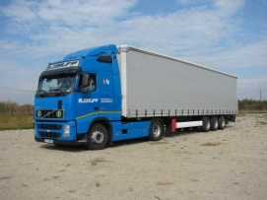

[](http://www.paramithia-gia-paidia.gr/paixnidia/%CF%80%CF%89%CF%82-%CE%B5%CF%86%CE%B5%CF%85%CF%81%CE%AD%CE%B8%CE%B7%CE%BA%CE%B5-%CF%84%CE%BF-%CF%88%CE%B1%CE%BB%CE%AF%CE%B4%CE%B9/)

[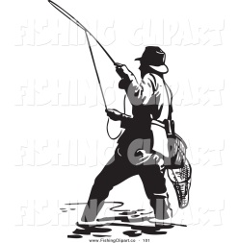](http://www.clipartpanda.com/categories/fishing-clipart-black-and-white)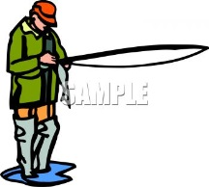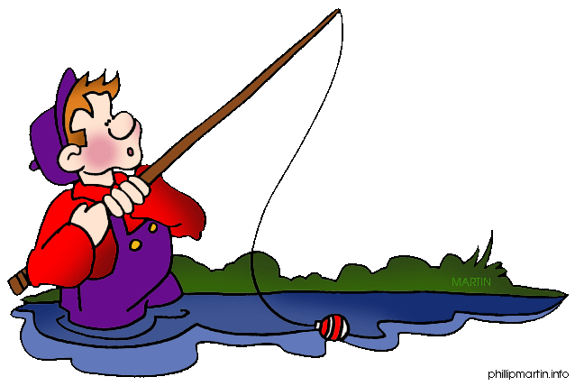[](http://www.clipartbest.com/clipart-dT6ojdBjc)Κάθε ψαράς ψαρεύει τα γράμματά του με διαφορετικό χρώμα… βοήθησε τον..



Β Ψ Ψ Φ Δ

Θ Θ Β Ψ Φ

Β Θ Δ Ψ Ψ

Ψ Φ Δ Θ Β

Διαβάζω:

βα, βη, ψα, δε, δο, ψε, βω, δι, δα, ψη, βε, δω, ψυ, βυ, δυ, ψι δη, βι, ψο, βου, δου, ψου,

φα, φη, θε, θο, φω, θι, θα, φε, θω, φυ, ψω, θυ, θη, φι, φυ, φο, φου, θου

|  |  |  |
| --- | --- | --- |
| δώρο | βαρέλι | ρόδα |
| βίδα | δάσος | βουνό |
| γίδα | κουβάρι | κύβος |
| πόδι | ψησταριά | ποδήλατο |
| αγελάδα | βόδι | λιβάδι |

|  |  |  |
| --- | --- | --- |
| θάλασσα | φίδι | κιθάρα |
| φόρεμα  ψάρι | κολοκύθα μαθητής | φούστα  ψήνω |
| πίθηκος | σύννεφο | ψαλίδι |
| φαγητό  ήθελα | καλάθι  φύλλο | ελάφι  κεφάλι |

**4. Γράφω τη συλλαβή που λείπει:**

[](http://www.google.gr/imgres?hl=el&biw=1920&bih=879&tbs=itp:clipart&tbm=isch&tbnid=K4iiQzrsMyyBCM:&imgrefurl=http://www.nmsu.edu/safety/programs/fire_safety/fire_saf_prog.htm&docid=yEnQkGf3xWm7RM&imgurl=http://www.nmsu.edu/~safety/images/fire_meaney.gif&w=455&h=541&ei=jqdxT-vDJIzEsgayg4XTDQ&zoom=1)

[](http://www.google.gr/imgres?hl=el&sa=X&biw=1920&bih=879&tbs=itp:clipart&tbm=isch&tbnid=bXernv64k5-qzM:&imgrefurl=http://parenting.leehansen.com/downloads/clipart/easter/pages/easter-basket.htm&docid=Y0dNVhoUEGQlYM&imgurl=http://parenting.leehansen.com/downloads/clipart/easter/images/basket1.gif&w=350&h=371&ei=_qZxT5KvOMnEsgb0sLXaDQ&zoom=1)

[](http://www.google.gr/imgres?hl=el&biw=1920&bih=879&tbm=isch&tbnid=kIqlam-SUGALEM:&imgrefurl=http://oichalia.blogspot.com/2010/10/blog-post_368.html&docid=bsHuoQ7WeOX3UM&imgurl=http://1.bp.blogspot.com/_SHVsKnqnivg/S23oxGZBm0I/AAAAAAAAD6Q/qgYjEJZ9huQ/s400/%CE%A6%CE%99%CE%94%CE%991.jpg&w=347&h=334&ei=4KZxT9ywIo7SsgbdzZm9DQ&zoom=1)

|  |  |  |  |
| --- | --- | --- | --- |
| [https://encrypted-tbn1.google.com/images?q=tbn:ANd9GcRoOURWSqJgNQmuPQZQFvR1v0T293x8HMUeZiG8JTen3fPCqnAY-w](http://www.google.gr/imgres?hl=el&sa=X&biw=1920&bih=879&tbs=itp:clipart&tbm=isch&tbnid=8irhaGgT1E-uHM:&imgrefurl=http://paidagwgos.blogspot.com/2009/12/blog-post_5544.html&docid=CA57X5dozygqEM&imgurl=http://2.bp.blogspot.com/_y3OlppZHeCw/SxfRGVYf7GI/AAAAAAAAAGM/9DTa-oH9vxo/s400/teacher_clipart_3.gif&w=160&h=200&ei=QKhxT8apJ8Xusgb3rIH5DQ&zoom=1)____δι |  | [https://encrypted-tbn2.google.com/images?q=tbn:ANd9GcTKyr21TLuz-BZsAqXmaXyTqnLCQSwaz0gr1J5TclyahFQlSM-Luw](http://www.google.gr/imgres?hl=el&biw=1920&bih=879&tbs=itp:clipart&tbm=isch&tbnid=k-_Sm4p8ocRrzM:&imgrefurl=http://sjsblog.blogspot.com/2009/08/guitar-great.html&docid=XyB-WVCQ_UyNpM&imgurl=http://1.bp.blogspot.com/_pX2QT1hFavk/SpQiVRq5DEI/AAAAAAAAAko/pI935esj3c0/s400/guitar+again.jpg&w=400&h=400&ei=nKhxT_fXNY3Fswbt0fS9DQ&zoom=1)καλά__ |  |
|  |  |  |  |

[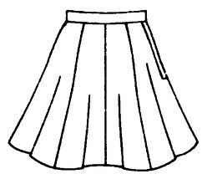](http://www.google.gr/imgres?hl=el&biw=1920&bih=879&tbs=itp:clipart&tbm=isch&tbnid=4pr3npUKDBiNFM:&imgrefurl=http://www.quia.com/jg/2049960list.html&docid=D4-x97fra6ZjNM&imgurl=http://www.quia.com/files/quia/users/frau_newton/Kleidung/Skirt1&w=535&h=461&ei=Z6hxT-2BOsfLtAbQ7aHRDQ&zoom=1) ___τιά  
 μά___μα κι___ρα _____στα

[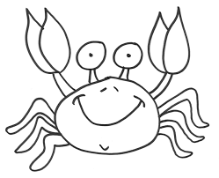](http://images.google.gr/imgres?imgurl=http://www.youthonline.ca/coloringcorner/color/crab.gif&imgrefurl=http://www.youthonline.ca/coloringcorner/color/xcrab.htm&h=500&w=615&sz=51&hl=el&start=6&tbnid=7jy-KdskCIaCtM:&tbnh=111&tbnw=136&prev=)

Family Occasions 0069

[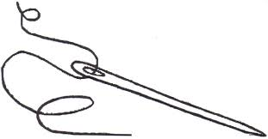](http://images.google.gr/imgres?imgurl=http://www.threadedneedlecreations.com/ThreadedNeedle.jpg&imgrefurl=http://www.threadedneedlecreations.com/contactpurchase.htm&h=417&w=800&sz=33&hl=el&start=2&tbnid=at7lUBSHjKAWqM:&tbnh=75&tbnw=143&prev=)

|  |  |  |  |
| --- | --- | --- | --- |
| __ ο | __ λόνα | κά ___ ρας | χταπό ___ |

*[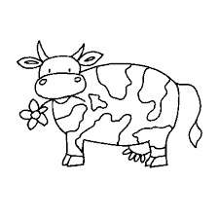](http://images.google.gr/imgres?imgurl=http://www.topolewski.com/coloring-page/pictures/cow.gif&imgrefurl=http://www.topolewski.com/coloring-page/cow.htm&h=400&w=400&sz=4&hl=el&start=1&tbnid=WmATw50tjQRYiM:&tbnh=124&tbnw=124&prev=)*

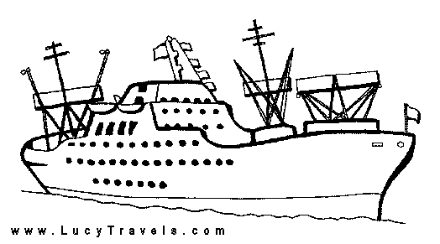 clipart fish

καρά __ ___ρι ___ δι χελι ___ νι

[](http://www.google.gr/imgres?hl=el&biw=1920&bih=879&tbm=isch&tbnid=8WsEfTCcfm265M:&imgrefurl=http://e-blogakia.blogspot.com/2010/11/1.html&docid=AJbspJcqiJLyiM&imgurl=http://3.bp.blogspot.com/_os14tGMZKPQ/TOGNLZwdKoI/AAAAAAAAAD8/k-KE6fU4qO8/s1600/Clipart-Cartoon-Design-17.png&w=289&h=320&ei=uqlxT97VCZDKtAaootHmDQ&zoom=1)**5 .Γράφω τι δείχνει η κάθε εικόνα.**

[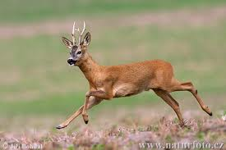](http://www.google.gr/imgres?hl=el&sa=X&biw=1920&bih=879&tbm=isch&prmd=imvns&tbnid=_XtxnnYlBaH-YM:&imgrefurl=http://www.wix.com/garethsc/shooting-and-fishing-world&docid=f94a1-9CfGb3LM&imgurl=http://static.wix.com/media/b7c39071e064cf4ad79d830bfda0ebbd.wix_mp&w=600&h=400&ei=VqlxT5j1Gsbcsgbvt4SGDg&zoom=1)[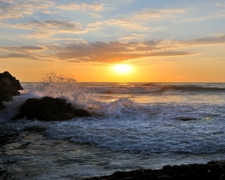](http://wooz.gr/photo-galleries/%CE%AE%CE%BB%CE%B9%CE%BF%CF%82-%CE%BA%CE%B1%CE%B9-%CE%B8%CE%AC%CE%BB%CE%B1%CF%83%CF%83%CE%B1-1)

__________________ ______________ _______________

[](http://www.google.gr/imgres?hl=el&biw=1920&bih=879&tbm=isch&tbnid=_UStm4L0iKpbgM:&imgrefurl=http://gr.freepik.com/free-photo/yell_27932.htm&docid=Bh0MZf1rX9apxM&imgurl=http://static.freepik.com/free-photo/yell_21159730.jpg&w=546&h=626&ei=7alxT92sOtHbsgaqssTXDQ&zoom=1)

[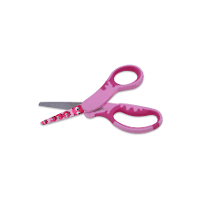](http://www.google.gr/url?sa=i&rct=j&q=&esrc=s&source=images&cd=&cad=rja&uact=8&ved=0ahUKEwiLi-ue3aPJAhXE2RoKHezAAY4QjRwIBw&url=http://www.e-jumbo.gr/pd/roz-paidiko-psalidi-gourounakia-13-ek-2212.htm?lang%3Del&psig=AFQjCNFHQhl__kuOq6B0yHSqqJNHHqagZw&ust=1448271288689140)

[](http://www.google.gr/imgres?hl=el&biw=1920&bih=879&tbm=isch&tbnid=2rBKyrltQhVqAM:&imgrefurl=http://www.econews.gr/2011/05/19/prasini-oikonomia-fouska/&docid=tQ6xjcDwUxCWYM&imgurl=http://www.econews.gr/wp-content/uploads/2011/05/prasini-oikonomia-fouska.jpg&w=391&h=260&ei=tapxT8LZI83DtAbQ2KHnDQ&zoom=1)

**____________ ____________ ________**

[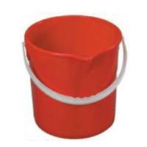](http://www.google.gr/imgres?hl=el&gbv=2&biw=1920&bih=879&tbs=itp:clipart&tbm=isch&tbnid=-DJBbkUTNyDKbM:&imgrefurl=http://www.goclean.gr/index.php?pageid=1&prod_id=1403&docid=sEhf5QBNDgDg4M&imgurl=http://www.goclean.gr/modules/maintainer_panel/tools/images/uploads/products/m_84071.jpg&w=250&h=250&ei=TjliT-3EM4TSsgaByqW8BQ&zoom=1)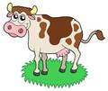

[](http://www.google.gr/imgres?hl=el&sa=X&gbv=2&biw=1920&bih=879&tbs=itp:clipart&tbm=isch&tbnid=C8AWdD66Whl4FM:&imgrefurl=http://gr.freepik.com/free-vector/large-barrel_518758.htm&docid=lFlONk8AgMIUrM&imgurl=http://static.freepik.com/free-photo/large-barrel_17-1108060748.jpg&w=626&h=373&ei=ETliT8PYBsHNtAaDlPHlBQ&zoom=1)

__________________ ______________ _______________

[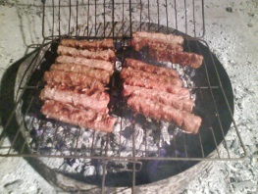](http://www.google.gr/url?sa=i&rct=j&q=&esrc=s&source=images&cd=&cad=rja&uact=8&ved=0ahUKEwjM5tO73aPJAhUGLhoKHb7bA0MQjRwIBw&url=http://www.artinoi.gr/cgi-bin/forumV2/topic.cgi?forum%3D1%26topic%3D349&psig=AFQjCNFd9mECF9Q_lyag2v7r4hwpfnIZig&ust=1448271380467170)

  